Communiqué de presse

Nouvelle pompe à béton automotrice 36 XXT de Liebherr : légère, compacte et flexible

⸺

Une flèche de distribution de 36 mètres en pliage multiple de nouvelle conception

Unité d'entraînement Powerbloc unique en son genre de Liebherr

Le circuit d'huile semi-fermé offre de nombreux avantages

Des technologies innovantes ont été réunies dans une machine compacte : La nouvelle pompe à béton automotrice 36 XXT combine les avantages de la nouvelle flèche de distribution en cinq bras avec l'unité d'entraînement Powerbloc et le circuit hydraulique semi-fermé. Le tout a en outre été doté d'un nouveau look attrayant.

Bad Schussenried (Allemagne), 18 janvier 2024 - Après une série de tests approfondis, la vente de la toute nouvelle pompe à béton automotrice 36 XXT de Liebherr est lancée. Le résultat : un véritable talent polyvalent, bourré d'innovations techniques de la maison Liebherr. Un grand nombre de souhaits des conducteurs de pompes ont été pris en compte, comme par exemple des montées ergonomiques, une accessibilité simplifiée ainsi qu'une extension des possibilités de rangement et de stockage.

Une structure extrêmement compacte, sans déport de la flèche de distribution à l'arrière, assure une grande maniabilité dans les espaces restreints. Le poids de la machine est optimisé et, selon l'équipement, elle se déplace avec un poids total d'environ 26 tonnes sur trois essieux. Le support XXT assure une meilleure stabilité. C'est surtout lors de stabilisation étroite qu'elle montre tous ses atouts, les espaces restreints ne posent donc aucun problème. La télécommande radio moderne permet des mouvements de la flèche de distribution très sensibles. L'écran couleur clair indique à l'opérateur tous les paramètres importants.

**La flèche de distribution en cinq bras permet une grande flexibilité et un travail régulier lors de la pose du béton**

La nouvelle flèche de distribution en cinq bras permet un maximum de flexibilité sur le chantier.La flèche de distribution fait preuve de propriétés de glissement particulières, notamment lors du bétonnage dans les bâtiments.Grâce aux cinq bras, les positions les plus diverses sur le chantier peuvent être atteintes sans effort. La construction et la cinématique de la flèche de distribution assurent un travail sans vibrations et régulier lors de la pose du béton. La forme de la trémie d'alimentation favorise un flux de béton régulier et une bonne aspiration. Deux agitateurs à entraînement séparé poussent le béton directement dans la zone d'aspiration, ce qui fonctionne parfaitement même avec des bétons difficiles à pomper.

Unité d'entraînement Powerbloc unique en son genre

L'un des principaux points forts de la nouvelle 36 XXT est la nouvelle unité d'entraînement de pompe "Powerbloc" de Liebherr. Elle se caractérise par le fait que tous les éléments de commutation et de mesure sont entièrement intégrés. Ainsi, de nombreux raccords hydrauliques et autres composants auparavant nécessaires deviennent superflus. L'unité d'entraînement est donc une particularité dans le monde des pompes à béton. Les caractéristiques du nouveau système sont sa robustesse, ses performances élevées et son fonctionnement silencieux.

Circuit hydraulique semi-fermé (HCC)

La nouvelle unité d'entraînement est combinée avec le circuit hydraulique semi-fermé très efficace, qui alimente tous les entraînements en énergie hydraulique de manière puissante et fiable. En conséquence, le volume d'huile a pu être considérablement réduit. Le nouveau système propre à Liebherr réunit les avantages des circuits ouverts et fermés qui ont fait leurs preuves sur le marché actuel, sans leurs inconvénients respectifs. Les clients confirment le fonctionnement silencieux et puissant de l'unité de pompage. Grâce au vaste catalogue d'accessoires, tous les souhaits sont exaucés : Il existe par exemple des concepts d'éclairage LED ultramodernes pour travailler sans problème dans l'obscurité, différents coffres de rangement pour le matériel et les outils, ainsi que des supports pour les tuyaux de rallonge.

À propos de Liebherr-Mischtechnik GmbH

Liebherr-Mischtechnik GmbH est un fabricant et fournisseur mondial de centrales à béton, de pompes à béton et de bétonnières portées de haute qualité. L'entreprise fait partie du groupe Liebherr et a son siège à Bad Schussenried, en Allemagne.

Images

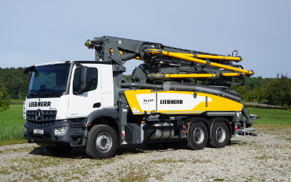

liebherr-pump-36-XXT.jpg  
Avec sa flèche de distribution en cinq bras, la pompe à béton automotrice 36 XXT de conception nouvelle est une véritable machine polyvalente.

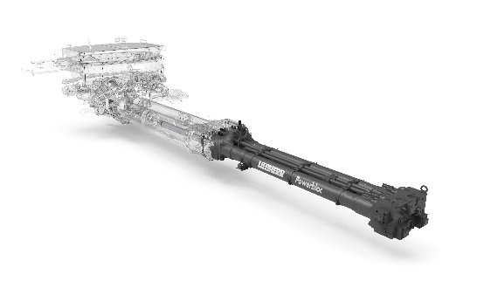

liebherr-powerbloc.jpg  
La puissante unité de pompage Powerbloc convainc par son fonctionnement silencieux.

Personne de contact

Klaus Eckert  
Téléphone : +49 7583 949-328  
Courrier électronique : klaus.eckert@liebherr.com

Publié par

Liebherr-Mischtechnik GmbH  
Bad Schussenried / Allemagne  
www.liebherr.com